НАЦІОНАЛЬНИЙ ТЕХНІЧНИЙ УНІВЕРСИТЕТ УКРАЇНИ
«КИЇВСЬКИЙ ПОЛІТЕХНІЧНИЙ ІНСТИТУТ імені ІГОРЯ СІКОРСЬКОГО»
Навчально-науковий інститут матеріалознавства та зварювання ім. Є.О. Патона
Кафедра зварювального виробництва

«На правах рукопису»  УДК 621.791 | До захисту допущено:  Завідувач кафедри  ___________________ Віктор КВАСНИЦЬКИЙ  «___»_____________2022 р.

Магістерська дисертація
на здобуття ступеня магістра
за освітньо-професійною програмою «Технології та інжиніринг у зварюванні»

зі спеціальності 131 «Прикладна механіка»
на тему: «Технологія складання та зварювання ємності паливного резерву»

Виконала:
студентка ІI курсу магістратури,
групи ЗВ-з11мп
Марія Вальчук

Керівник:
Старший викладач
Віктор Коперсак

Консультант з охорони праці:
Професор, д.т.н.
Олег Левченко

Консультант з розроблення стартап-проєкту:
Доцент, к. е. н.
Ярослава Глущенко

Рецензент:
Доцент, к .т. н., доц.
Оксана Юрчишин

Засвідчую, що у цій магістерській
дисертації немає запозичень з праць
інших авторів без відповідних посилань

Студентка _____________
(підпис)

Київ – 2022 рік

Національний технічний університет України
«Київський політехнічний інститут імені Ігоря Сікорського»

Навчально-науковий інститут матеріалознавства та зварювання ім. Є.О. Патона
Кафедра зварювального виробництва

Рівень вищої освіти – другий (магістерський)
Спеціальність – 131 «Прикладна механіка»
Освітньо-професійна програма – «Технології та інжиніринг у зварюванні»

ЗАТВЕРДЖУЮ
Завідувач кафедри
__________ Віктор КВАСНИЦЬКИЙ

«___»_____________2022 р.

ЗАВДАННЯ
на магістерську дисертацію студентці
Марії Вальчук

1. Тема дисертації «Технологія складання та зварювання ємності паливного резерву», науковий керівник дисертації Віктор Коперсак, старший викладач, затверджена наказом по Університету від «09 » 11 2022 р. № 4130-с.

2. Термін подання студентом дисертації 07 грудня 2022 р.

3. Об’єкт дослідження - технологічний процес складання-зварювання ємності для зберігання резерву паливно-мастильних матеріалів.

4. Вихідні дані: креслення загального виду ємності для зберігання резерву паливно-мастильних матеріалів довжиною 8820 мм, діаметром 2820 мм;
матеріал виробу - сталь 09Г2С; умови виготовлення – цехові; температура експлуатації – від -30 °С до +50 °С; тип виробництва – дрібносерійне; кількість одиниць виготовлення – 150 на рік.

5. Перелік завдань, які потрібно розробити:
1. Виконати конструктивно-технологічний аналіз зварного виробу; охарактеризувати призначення, технічні вимоги, структуру виробу та умови експлуатації; надати характеристику зварних з’єднань і основного матеріалу; врахувати умови виготовлення і обґрунтовано призначити спосіб зварювання плавленням; виконати вибір розкриття крайок зварних з’єднань; розрахувати параметри режиму зварювання; обґрунтувати вибір зварювальних матеріалів; вибрати зварювальне устаткування загального призначення.
2. Розробити технологічний процес виготовлення зварного виробу на основі визначення вихідних даних для проєктування технологічних процесів виготовлення зварного виробу: визначити тип зварної конструкції; порівняти базовий із запропонованим власним варіантами розчленування зварної конструкції на складальні одиниці та деталі; розробити технологічні процеси виготовлення заготовок і деталей зварного виробу; визначити базовий і власний варіанти складально-зварювальних технологічних процесів виготовлення зварного виробу; обґрунтувати вибір раціонального варіанту технологічного процесу виготовлення зварного виробу; виконати оформлення документації робочого технологічного процесу складання-зварювання заданого виробу; призначити спосіб контролю якості зварних з’єднань.
3. Розробити засоби технологічного спорядження складально-зварювальних технологічних процесів виготовлення зварного виробу на основі вихідних даних для розроблення засобів технологічного спорядження; адаптувати конструкцію складально-зварювального оснащення; розробити і вибрати конструкцію засобів механізації та автоматизації; виконати компонування зварювальної установки.
4. Розробити і спланувати виробничу дільницю складання-зварювання: визначення вихідних даних для розроблення і планування дільниці; розробити раціональний варіант розміщення засобів технологічного спорядження; спроєктувати план виробничої дільниці. Сформулювати загальні висновки до технологічного розділу проєкту.
5. Виконати розробку стартап-проєкту для впровадження розробленої технології складання-зварювання виробу.
6. Проаналізувати небезпечні фактори і розробити заходи з охорони праці на виробництві.

6. Орієнтовний перелік ілюстративного матеріалу:
1. Креслення ємності (А1х1) 2.Схема технологічного процесу виготовлення ємності (А1х1).
3. Креслення стенду для складання поздовжнього стику обичайки (А1х1) 4. Креслення установки для зварювання поздовжнього шва ємності (А1х1). 5. Креслення установки для складання кільцевих швів ємності (А1х1) 6. Креслення установки для складання корпусу з днищами(А1х1). 7. Креслення установки для зварювання кільцевих швів ємності (А1х1). 8. Креслення плану дільниці цеху для виготовлення ємності (А1х1).

7. Орієнтовний перелік публікацій: не передбачено індивідуальним планом навчання.

8. Консультанти розділів дисертації

Розділ | Прізвище, ініціали та  посада консультанта | Підпис, дата
Розділ | Прізвище, ініціали та  посада консультанта | завдання  видав | завдання  прийняв
Розроблення стартап-проєкту | Я. Глущенко, к.е.н., доц.
Охорона праці | О. Левченко, д.т.н., проф.
9. Дата видачі завдання 27.10.2022 р.
Календарний план
№ з/п | Назва етапів виконання  магістерської дисертації | Термін виконання  етапів магістерської  дисертації | Примітка
1 | Систематизація і обробка матеріалів для включення до пояснювальної записки. | 26 жовтня 2022 р.
2 | Розробка проєктної частини | 15 листопада 2022 р.
3 | Збір додаткових матеріалів, детальна розробка  і обґрунтування проєктних рішень | 26 листопада 2022 р.
4 | Оформлення графічного матеріалу | 30 листопада 2022 р.
5 | Літературна обробка і остаточне оформлення  пояснювальної записки | 1 грудня 2022 р.

Студентка __________________ Марія Вальчук

Науковий керівник __________________ Віктор Коперсак
Реферат
Актуальність теми: На даний час в країні існує активний попит на ємності для зберігання паливно-мастильних речовин, оскільки в нинішніх умовах можлива довготривала відсутність його постачання. Даний попит створює умови для розвитку відповідних підприємств. Тому виготовлення ємностей паливних резервуарів - актуальне питання сьогодення.
Мета та завдання дослідження: Метою даної дисертації є розробка базових технологічних процесів складання-зварювання для підвищення ефективності та економічних показників процесу.
Відповідно до мети були поставлені такі завдання дослідження:
- спроєктувати технологію зварювання спираючись на конструктивно-технологічний аналіз зварного виробу, характеристики основного металу та умови виготовлення;
- обрати спосіб зварювання, режим зварювання, зварювальні матеріали та зварювальне устаткування;
- розробити технічні умови на зварний виріб;
- розробити технологічний процес складання-зварювання конструкції виробу;
- обґрунтувати і призначити метод контролю якості зварних з'єднань;
- розробити засоби технологічного спорядження складально-зварювальних технологічних процесів виготовлення зварного виробу;
- скласти планування виробничих дільниць і маршрутів переміщення виробів;
- забезпечити охорону праці на виробництві та безпеку у надзвичайних ситуаціях;
- розробити стартап-проєкт впровадження розробленої технології виготовлення ємності паливного резервуару.
Об'єкт дослідження: ємність паливного резервуару.
Предмет дослідження: технологічний процес виготовлення та складання-зварювання ємності паливного резервуару.
Методи дослідження: Під час розробки нового технологічного процесу складання-зварювання виробу використовувались наступні методи:
- критичного аналізу альтернативного технологічного процесу виготовлення зварного виробу;
- метод теоретичного аналізу інформаційних джерел;
- контент-аналіз нормативної документації;
-методи вибору і обґрунтування технологічних рекомендацій для зварювальних процесів;
- математичні методи оптимізації складально-зварювального оснащення;
-методи техніко-економічної оцінки рекомендацій показників технологічного процесу.
Наукова новизна одержаних результатів полягає в наступному:
- розроблено новий технологічний процес складання та зварювання ємності паливного резервуару з урахуванням національних та європейських стандартів на виготовлення;
- розроблено стенди для складання-зварювання окремих складальних одиниць, які забезпечують задану точність геометричних розмірів під час виготовлення, а також дозволяють пришвидшити виготовлення зварного виробу.
Практичне значення одержаних результатів: Застосування розробленої технології складання та зварювання ємності паливного резервуару на виробництві дозволить спростити процес складання та зварювання і збільшити продуктивність завдяки зменшенню витрат на виготовлення одиниці виробу.
Магістерська дисертація представлена: розрахунково-пояснювальною запискою та графічною частиною. Розрахунково-пояснювальна записка складається з реферату, 6-ти частин, висновків, переліку посилань з 19 джерел та додатків. Обсяг роботи: 75 арк. формату А4 та графічної частини - 8 аркушів формату А1.
Ключові слова: ємність паливного резервуару, автоматичне зварювання під флюсом, зварювальне виробництво.
Abstract
The relevance of the topic: At the moment, there is an active demand in the country for containers for storing fuel and lubricants, because in the current conditions, a long-term lack of its supply is possible. This demand creates conditions for the development of relevant enterprises. Therefore, the production of fuel tank containers is an urgent issue today.
Purpose and objectives of the study: The purpose of this dissertation is to develop the basic technological processes of assembly-welding in order to increase the efficiency and economic indicators of the process.
In accordance with the purpouse, the following research tasks were set:
- to design the welding technology based on the structural and technological analysis of the welded product, characteristics of the base metal and the manufacturing conditions;
- choose a welding method, welding mode, welding materials and welding equipment;
- develop technical conditions for the welded product;
- to develop a technological process of assembling and welding the structure of the product;
- justify and prescribe a method of quality control of welded joints;
-to develop means of technological equipment for assembly and welding technological processes of manufacturing a welded product;
- plan manufacturing areas and product movement routes;
- to ensure labor protection in production and safety in emergency situations;
- to develop a start-up project for the implementation of the developed fuel tank capacity manufacturing technology.
Object of research: fuel tank
Subject of research: technological process of manufacturing and assembly-welding of the fuel tank
Research methods: During the development of a new technological process of assembling and welding the product, the following methods were used:
- critical analysis of an alternative technological process of manufacturing a welded product;
- method of theoretical analysis of information sources;
- content analysis of regulatory documentation;
- methods of selection and substantiation of technological recommendations for welding processes;
- mathematical methods of optimization of assembly and welding equipment;
- methods of technical and economic evaluation of recommendations of technological process indicators.
The scientific novelty of the obtained results is as follows:
- a new technological process of assembling and welding the fuel tank capacity was developed, taking into account national and European manufacturing standards;
- stands for assembly and welding of individual assembly units have been developed, which ensure the specified accuracy of geometric dimensions during manufacture, and also allow to speed up the manufacture of the welded product.
Practical significance of the obtained results: The applying of the developed technology of assembly and welding of the fuel tank capacity in production will simplify the assembly and welding process and will increase productivity due to the reduction of costs for unit manufacturing.
The master's dissertation is presented: The work is based directly on practical results and is intended for practical use. The master's dissertation is presented: calculation-explanatory note and graphic part. The settlement and explanatory note consists of an abstract, 6 parts, conclusions, a list of references 19 and appendices. Scope of work: 75 sheets of A4 format and graphic part - 8 sheets of A1 format.
Key words: fuel tank, Submerged Arc Welding, welding production.

ЗМІСТ
1. Проєктування технології зварювання 9
1.1. Конструктивно-технологічний аналіз зварного виробу 9
1.1.1. Загальна характеристика виробу 9
1.2.1. Характеристика зварних з’єднань 12
1.3. Вибір способу зварювання плавленням 13
1.4. Вибір розкриття крайок зварних з’єднань 15
1.5. Розрахунок режиму зварювання 16
1.6. Вибір зварювальних матеріалів 19
2. Технологічний процес виготовлення виробу 20
2.1. Розроблення технологічних процесів виготовлення заготовок і деталей зварного виробу 20
2.2. Технічні умови на виготовлення ємності паливного резервуару 21
2.3. Контроль якості виробу 25
3. Розроблення засобів технологічного спорядження складально-зварювальних технологічних процесів виготовлення зварного виробу 28
3.1. Вибір складально-зварювального обладнання 28
3.2. Вибір зварювального обладнання 37
4. Розроблення і планування цеху виробничої дільниці 40
5. Охорона праці та безпека в надзвичайних ситуаціях 42
5.1. Аналіз шкідливих і небезпечних виробничих факторів (ШНВФ) 42
5.2. Інженерні рішення для забезпечення безпеки праці 45
5.3. Розрахунок інженерного рішення 49
5.4. Вимоги безпеки в надзвичайних ситуаціях 50
6. Розроблення стартап-проєкту 53
6.1. Опис ідеї проєкту 54
6.2. Технологічний аудит ідеї проєкту 56
6.3. Аналіз ринкових можливостей запуску стартап-проєкту 56
6.4. Висновки до розділу 63
Висновки 64
ЛІТЕРАТУРА 65

- Проєктування технології зварювання
  - Конструктивно-технологічний аналіз зварного виробу
    - Загальна характеристика виробу
Ємність паливного резервуару (рис 1.1.) – горизонтальна наземна або підземна споруда, що застосовується для зберігання нафтопродуктів невеликих об’ємів.
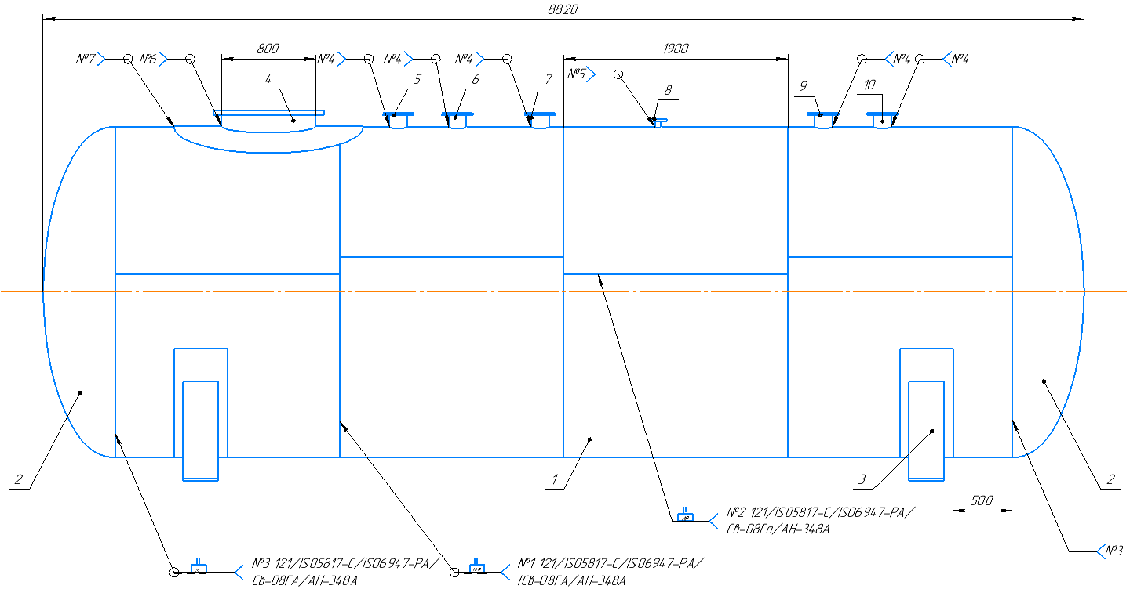
Рис. 1.1. Ємність паливного резервуару
Ємність паливного резервуару (рис.1.1) номінальним об’ємом 50м³ та загальною масою 6540 кг. Габарити ємності: довжина 8820 мм, діаметр 2820 мм. Циліндричний резервуар складається з циліндричного корпусу (поз. 1, рис.1.1) та двох еліптичних днищ (поз. 2, рис.1.1). Корпус ємності має ще додаткові елементи, що показані на рис. 1.1 та зазначені у додатку 1.
Матеріал для виготовлення ємності - сталь 09 Г2С товщиною 10 мм. Температура експлуатації виробу - від -30 до +50⁰С. Тип виробництва – серійне.
Виконується розгляд технології складання-зварювання: поздовжнього шву чотирьох обичайок; кільцевих швів з’єднання обичайок в корпус; кільцевих швів корпусу з еліптичними днищами. Еліптичні днища виготовляються на іншому підприємстві і приходять на виробництво як готова до зварювання деталь.

  - Характеристика основного металу
Для адекватного вибору зварювального обладнання нам необхідно визначитися зі способами зварювання і за умов виду шва розрахувати режим і параметри зварювання. А на основі їх проводити вибір зварювального обладнання.
Для виготовлення виробу обрана низьковуглецева сталь 09Г2С.
По прийнятій класифікації низьколегованою називається сталь, легована одним або декількома елементами, якщо кожного з них не перевищує 2%, а сумарний тих, що легують не перевищує 5%. Низьколеговані сталі, вживані для виготовлення зварних конструкцій, ділять на три основні групи: низьколеговані низковуглецеві конструкційні сталі, низьколеговані теплостійкі сталі і низьколеговані середньовуглецеві сталі.
Низьколеговані низковуглецеві конструкційні сталі, такі, що призначаються для зварних конструкцій, поставляють в основному в гарячекатаному або нормалізованому стані. Ряд сталей застосовують в термічно покращеному стані, що дає підвищити їх міцність і стійкість проти крихкого руйнування. Вміст вуглецю в низьколегованих низьковуглецевих конструкційних сталях не перевищує 0,23%. Сталі цього типу легують рядом елементів, наприклад марганцем, хромом, кремнієм, ванадієм і ін., що приводить до деякого підвищення їх міцності. Тому їх часто називають низьколегованими сталями підвищеної міцності.
Необхідність забезпечення високої стійкості проти переходу в крихкий стан і хорошої зварюваності обмежує застосування легуючих елементів, які, сприяючи підвищенню міцності сталі, в той же час знижують її стійкість проти переходу в крихкий стан і утворення кристалізаційних тріщин (наприклад вуглецю і кремнію).
Механічні властивості сталі 09Г2С [1]: σт = 345 (МПа),
δ = 21%
Таблиця 1.1 Хімічний склад сталі 09Г2С [1]
C | Si | Mn | Ni | S | P | Cr | N | Cu | As
до 0.12 | 0.5 - 0.8 | 1.3 - 1.7 | до 0.3 | до 0.04 | до 0.035 | до 0.3 | до 0.008 | до 0.3 | до 0.08
Перевіряємо схильність металу шва до виникнення гарячих тріщин при найбільш несприятливих умовах (вміст легуючих домішок):
Якщо HCS менше 0,004 - то гарячі тріщини не будуть утворюватися. Зменшує ймовірність утворення гарячих тріщин обмеження зварювального струму й швидкості зварювання.
Схильність до утворення холодних тріщин перевіряємо по формулі:
$$С_{екв}=C+\frac{Mn}{6}+\frac{Si}{24}+\frac{Ni}{40}+\frac{Cr}{5}+\frac{Mo}{4}+\frac{V}{14}+\frac{Cu}{13}+\frac{P}{2}=$$
$$=0.12+\frac{1.7}{6}+\frac{0.8}{24}+\frac{0.3}{40}+\frac{0.3}{5}+\frac{0.3}{13}+\frac{0.035}{2}=0.545$$
Сталі, у яких Секв ≤ 0,45%, вважаються не схильними до утворення холодних тріщин при зварюванні. При Секв>0,45% сталі стають схильними до утворення тріщин.
Оскільки Секв = 0,545 > 0,45 то метал умовно схильний до утворення холодних тріщин, Однак в реальних умовах таке співвідношення легуючих домішок маловірогідно. Але в заводських умовах треба контролювати склад сталі по відповідним сертифікатам.
Підвищення стійкості шва проти утворення кристалізаційних тріщин при зварюванні досягається за рахунок зниження в шві вуглецю, сірки і деяких інших елементів за рахунок застосування проволоки зі зниженим вмістом вказаних елементів, а також вибором відповідної технології зварювання (послідовність виконання швів, забезпечення сприятливої форми провару) і раціональній конструкції виробу.
В сталях даного типу можливе утворення пор за рахунок вигорання вуглецю, а також можуть викликати розчинені в металі гази N₂ і Н₂.
Способи запобігання утворенню пор:
1) Металургійні (H+F → HF↑; H+0 → OH↑)
2) Технологічні (ретельне очищення кромок від іржі, мастил, фарби).
3) Надійний захист зони зварювання від азоту.
4) Прожарювання електродів, флюсів.
5) Зменшення швидкості зварювання, щоб гази встигли виділитись.
В цілому сталь можна віднести до добре зварюваної при середньому вмісті легуючих елементів.
    - Характеристика зварних з’єднань
Ємність паливного резервуару має такі типи зварних з’єднань:
№1 – стикове кільцеве з’єднання обичайок. Виконується 3 з’єднання. Довжина з’єднання - 8796мм.
№2 - повздовжнє стикове з'єднaння кромок листа обичайки. Виконується 1 з'єднання цього типу. Довжина з’єднання - 1900 мм.
№3 – стикове кільцеве з’єднання. Виконується 2 з'єднання. Довжина з’єднання - 8796 мм.
№4 – кільцевий шов кутового з’єднання патрубку та корпусу. Виконується 6 з'єднань цього типу. Довжина з’єднання 472 мм.
№5 – кільцевий шов кутового з’єднання патрубку та корпусу. Виконується 2 з'єднання цього типу. Довжина з’єднання 160 мм.
№6 – кільцевий кутовий шов накладки і стінки люка лаза. Виконується 1 з'єднання цього типу. Довжина з’єднання 2514 мм.
№7 – кільцевий шов кутового з’єднання підсилення люка лаза і корпусу. Виконується 1 з'єднання цього типу. Довжина з’єднання 5026 мм.
  - Вибір способу зварювання плавленням
Для вибору способу зварювання треба: по-перше, з'ясувати з яких способів вибирати. Доцільно вибирати з типових способів. До основних способів, які досить широко застосовуються у виробництві зварних конструкції відносять: ручне дугове зварювання (Е), механізоване та автоматизоване в С02 (АП), плавким електродом в інертних газах (ІП), автоматичне під флюсом (АФ), електрошлакове (Ш), газове (Г), аргонодугове (АН), плазмовою дугою (П) , електроннопроменеве (ЕП), та лазерне (Л).
По-друге треба врахувати фактори, які визначають спосіб зварювання: хімічний склад матеріалу, товщина, транспортабельність зварного виробу, положення при зварюванні, доступність, конфігурація з'єднання та довжина швів, точність конструкції, програма випуску виробу, тип виробництва, вартість і т. д.
Також потрібно вірно з'ясувати пріоритетність врахування факторів.
Перший один з най важливих факторів це зварюваний матеріал сталь 09Г2С.
Для цієї групи матеріалу рекомендовані такі способи зварювання (таблиця 1.2) точка зору економічних та технологічних показників.

Таблиця 1.2. типові способи зварювання плавленням
Плавким електродом |  |  |  |  | Неплавким електродом
Е | АП | ІП | АФ | Ш | Г | ІН | П | ЕП | Л
++ | ++ | (+) | ++ | ++ | + | (+) | (+) | (+) | (+)
++ - Більш рекомендовані.
+ - Рекомендовані.
(+) – Рекомендовані обмежено
Як видно з таблиці для зварювання виробу можна використовувати ручне електродугове зварювання покритим електродом, в активному газі плавким, автоматизоване під флюсом та електрошлакове. Вони і залишаються для подальшого аналізу.
На виробі, використовуються деталі товщиною 10 мм. Для такої товщини, доцільно використовувати такі способи зварювання: механізоване та автоматизоване в С0₂ (АП), автоматичне під флюсом (АФ), ці способи забезпечують гарну якість шву, та більш продуктивні порівняно з ручним зварюванням покритим електродом (Е).Всі інші способи на таких товщинах не використовуються.
Таблиця 1.3. типові способи зварювання плавленням
Плавким електродом |  |  |  |  | Неплавким електродом
Е | АП | ІП | АФ | Ш | Г | ІН | П | ЕП | Л
+ | ++ | - | ++ | - | - | - | - | - | -

Другий фактор - положення зварювання.
Конструкція зварюється в заводських умовах, у зручному нижньому положенні, або в нижньому в кут.
Наступні фактори - доступність зварювальних швів, їх довжина, доступність і конфігурація. А також програма випуску. Так як шов доступний, по класифікації довжин (довгий), а програма випуску порівняно велика, то із способів, що залишилися можна виключити ручне дугове зварювання покритим електродом (Е), як найбільш непродуктивний та дорогий спосіб.
З цього можна зробити висновок, що в даному випадку доцільно зварювати в С0₂ зварні шви з меншою товщиною, і під флюсом, зварні шви з більшою товщиною так , як це єдині способи, що задовольняє всім вимогам висока продуктивність, забезпечення якості шва, для цієї сталі.
Так для більш товстих деталей я обираю автоматичне дугове зварювання під флюсом електродною проволокою діаметром 1.6 … 5 мм. , а для шва приварювання штуцерів, люка-лаза та опорних стояків обираю зварювання АП механізоване і автоматизоване дугове зварювання в СО₂, електродною проволокою діаметром 0,8…2,0 мм. Цей вибір зроблений з міркувань економічності (можливість зварювання цієї товщини за один прохід), а також автоматизації та технологічності.
  - Вибір розкриття крайок зварних з’єднань
Задана товщина сталі 10 мм та спосіб зварювання під флюсом за один прохід. Виконання швів способом автоматичного зварювання під флюсом потребує великого тепловкладення, тим більше для деталей великої товщини. Для того щоб виконати якісне зворотнє формування шва, необхідно використовувати додаткові матеріали у вигляді підкладки з’ємної чи тієї, що залишається. Використання флюсової підкладки краще захищає зворотній бік шва, що формується з рідкого металу, від впливу навколишнього середовища. Повне проплавлення шву забезпечує необхідну міцність конструкції. Отже для зварювання стикового шву №2 обичайки та стикового шву №1 між обичайками використовуємо тип і розробку кромок за ISO 9692-2 № 1.2 (рис. 1.2.).
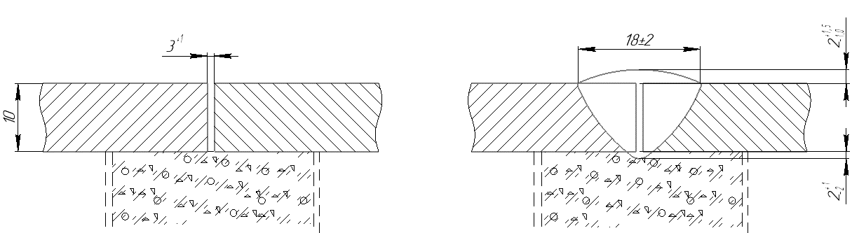
Рисунок 1.2. Стикове з’єднання для однопрохідного зварювання
(b = 3+1; t=10; e = 18±2; g=$2_{-1}^{+1,5}$; $g_{1}=2_{-2}^{+1}$)
Шов №3 з’єднання корпусу і днищ виконати на флюсовій підкладці неможливо. Отже зварювання буде виконуватись з використанням металевої підкладки, що залишається. Це тип № 1.2 за ISO 9692-2 (рис.1.3).
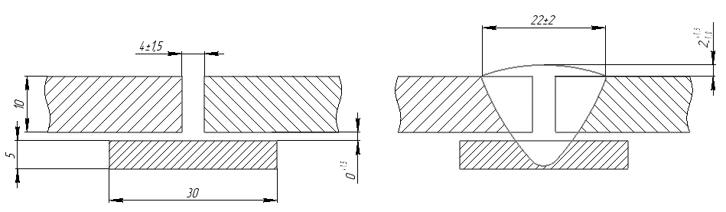
Рисунок 1.3. Стикове з’єднання без розробки кромок для зварювання кільцевих швів
  - Розрахунок режиму зварювання
Розрахунок режимів для зварного шва №2
Визначаємо розрахункову глибину проплавлення, враховуючи найменші значення опуклостей шва, за формулою [2]:
$$h_{p}=t+g+g_{1}=10+1+0=11 мм$$
Діаметр дроту розраховується в залежності від проплавлення металу [2]:
h_{p} = 11мм
$$d_{д}=\left(0,29…1,1\right)h_{p}=3…12 мм$$
З розрахованого діапазону обираємо діаметр дроту 5 мм.
Тоді швидкість зварювання [2]:
$$V_{зв}=695\frac{d_{д}}{е^{2}}=695\frac{5}{{18}^{2}}=10,7\frac{мм}{с} (38\frac{м}{год})$$
Числове значення V_{зв} входить в межі для зварювання під флюсом 4…16 мм/с
Розрахунок зварювального струму [2]:
$$I_{zv}=\frac{85,4∙h_{p}∙\sqrt{d_{d}∙V_{zv}}}{4+0,0285∙h_{p}∙\sqrt{d_{d}∙V_{zv}}}=\frac{85,4∙11∙\sqrt{5∙10,7}}{4+0,0285∙11∙\sqrt{5∙10,7}}=1090 A$$
$$I_{zv}=\left(110…230\right)d_{d}=550…1150 A$$
Значення знаходиться в межах допустимих значень.
Оберемо значення струму за товщиною проплавлення та діаметром дроту по таблиці 1.4.
Таблиця 1.4.Залежність сили зварювального струму, А, від діаметра електродного дроту Св-08 і потрібної глибини проплавлення при зварюванні під флюсом
АН-348А [3]
Діаметр дроту, мм | Глибина проплавлення, мм
Діаметр дроту, мм | 3 | 4 | 5 | 6 | 8 | 10 | 12
2 | 200 | 300 | 350 | 400 | 500 | 600 | 700
3 | 300 | 350 | 400 | 500 | 625 | 750 | 875
4 | 375 | 425 | 500 | 550 | 675 | 800 | 925
5 | 450 | 500 | 550 | 600 | 725 | 825 | 930

Отже сила струму для товщини металу 10 мм та діаметру дроту 5мм має складати 825 А.
Напруга при зварюванні [2]:
U_{зв}=22+0,02·I_{зв} = 22+0,02·825 = 38,5 В
Округлимо значення напруги до 39 В.
Виліт дроту [2]:
$$е_{в}=10∙ d_{д}±2∙d_{д}=10∙5±2∙5=50±10 мм$$

Приймемо такі параметри для зварювання:
швидкість зварювання V_{зв}=38 м/год;
зварювальний струм $I_{zv}=825 А$;
напруга при зварюванні U_{зв}=39 В.
Розрахуємо швидкість подачі дроту [2]:
$$V_{pod}=0,32\frac{I_{zv}}{d_{d}^{2}}+2,22∙10^{-3}\frac{{I_{zv}}^{2}}{d_{d}^{3}}=0,32\frac{825}{5^{2}}+2,22∙10^{-3}\frac{{825}^{2}}{5^{3}}==23,5\frac{мм}{с} (84,6 м\backslash год)$$
Розрахунок режимів для зварного шва №3
Розрахуємо площу наплавленого металу [2]:
$$F_{нм}=0,7∙22∙2+4∙10=71 {мм}^{2}$$
Діаметр дроту [2]:
$$d_{д}=\left(0,29…1,1\right)h_{p}=3…10 мм$$
З розрахованого діапазону обираємо діаметр дроту 5 мм.
Швидкість зварювання [2]:
$$V_{зв}≤\frac{110∙d_{д}}{F_{нм}}≤\frac{110∙5}{71}≤7,8\frac{мм}{с} (28\frac{м}{год})$$
Числове значення V_{зв} входить в межі для зварювання під флюсом 4…16 мм/с
Розрахуємо швидкість подачі дроту [2]:
$$V_{pod}=\frac{4∙F_{нм}∙V_{зв}}{π∙{d_{д}}^{2}}=\frac{4∙71∙7,8}{3,14∙5^{2}}=28\frac{мм}{с} (100\frac{м}{год})$$
Розрахуємо зварювальний струм [2]:
$$I_{zv}=d_{d}\left(\sqrt{450∙d_{д}∙V_{pod}+5185}-72\right)=5\left(\sqrt{450∙5∙28+5185}-72\right)=880 А$$
U_{зв}=22+0,02·I_{зв} = 22+0,02·880 = 40 В
Виліт дроту [2]:
$$е_{в}=10∙ d_{д}±2∙d_{д}=10∙5±2∙5=50±10 мм$$
Шви №№1-3 мають однакову товщину металу, що складає 10 мм. Зварювання швів виконується на підкладках: шов №1 та №2 на флюсовій подушці; шов №3 на металевій підкладці, що залишається. Тобто різниця між параметрами зварювання цих швів полягає в тому, щоб у шві №3 відбулося достатнє проплавлення металевої підкладки, що цілком може бути забезпечено тими ж параметрами:
зварювальний струм $I_{zv}=825 А$;
напруга при зварюванні Uзв=39 В;
швидкість зварювання. V_{зв}=38 м/год.

1.6. Вибір зварювальних матеріалів
Скористаємося додатковою літературою для вибору флюсу і зварювального дроту. Оберемо дріт Св-08ГА та відповідний йому флюс АН-348-А з переліку таб. 1.4.
Таблиця 1.4. Зварювальні матеріали за СОУ МПП 71.120-217:2009 [4]
Матеріал | Марка дроту по ГОСТ 2246 | Марка флюсу по ГОСТ 9087 | Мінімальна температура стінки сосуда
09Г2С | Св-08ГА;  Св-10ГА | АН-22; АН-348А; АН-47; ОСЦ-45; ОСЦ-45М; АНЦ-1 | Не нижче -30°С за будь-якої товщини; не нижче -40°С за товщини стінки не більше 24мм
Оберемо:
дріт - Св-08ГА;
флюс - АН-348А.

- Технологічний процес виготовлення виробу
  - Розроблення технологічних процесів виготовлення заготовок і деталей зварного виробу
1. Розмістити заготовку обичайки на роликовий стенд.
2. Встановити обичайку стиком догори.
3. Виставити стяжкою торцеві крайки в площині,. Виставити стяжками торці обичайки в площині, що перпендикулярна до поздовжньо осі обичайки.
4. Стулити кромки обичайки стяжками.
5. Виконати прихоплення.
6. Перемістити деталь з прихопленням на установку для зварювання поздовжніх швів.
7. Розмістити обичайку на роликовий стенд.
8. Виконати прохід зварювального апарату вздовж стику.
9. Заварити поздовжній шов обичайки за вказаними параметрами:
зварювальний струм - 825 А; напруга - 39 В;
швидкість зварювання - 38 м/год.
- Зачистити шов від шлаку.
- Провести візуальний контроль зварного шву по ISO 5817 рівень С.
- Перемістити обичайку на установку для складання корпусу з обичайок.
- Розмістити обичайки №1 та №2 на роликовий стенд.
- Підвести скобу та вирівняти кромки.
- Виконати прихоплення по 10 см 6 одиниць.
- Розмістити обичайку №3 до обичайок №1 та №2 на роликовий стенд.
- Повторити операції №№15-16.
- Повторити операції №№ 13-16 для обичайки №4
- Перемістити складений корпус для зварювання кільцевих стикових швів.
- Підвести флюсову подушку до місця стику обичайок.
- Виконати зварювання стикового шву обичайок.
- Перемістити зварені обичайки на установку для складання корпусу з днищами.
- Розмістити корпус на роликовий стенд.
- Підвести краном днище до корпусу та закріпити гвинтовими торцевими притискачами.
- Вирівняти кромки посекційним увімкненням радіальних пневмоциліндрів.
- Провести візуальний контроль кільцевих швів корпусу та днищ.
- Виконати прихоплення по 10 см 6 одиниць.
- Передати днище-корпус-днище на установку для зварювання кільцевих швів.
- Розмістити складену конструкцію на роликовий стенд.
- Заварити поздовжній шов обичайки за вказаними параметрами:
зварювальний струм - 825 А;
напруга - 39 В;
швидкість зварювання - 38 м/год.
- Зняти опуклість шва до рівня основного металу.
- Виконати візуальний контроль пiсля звaрювання.
- Виконати радіографічний контроль зварних з’єднань обсягом 25% від довжини, а також місця перетину зварних з’єднань.
- Передати ємність на склад готової продукції.
  - Технічні вимоги на виготовлення ємності паливного резервуару
Загальні вимоги[4]:
- Перед виготовленням, монтуванням та ремонтом треба проводити вхідний контроль основних та зварювальних матеріалів та напівфабрикатів.
- На листах та плитах, прийнятих для виготовлення виробу, треба зберігати маркування металу. При розрізанні листа на частини на кожну з них треба нанести нанести маркування металу листів.
- Під час зберігання та транспортування матеріалів на підприємстві виробнику повинні бути виключені ушкодження матеріалів та та забезпечена можливість звірення маркування з даними супровідної документації.
- Вісі наскрізних отворів деталей повинні бути перпендикулярними до опорних поверхонь.
- На поверхні обичайок та днищ не дозволено риски, забоїни, подряпини, свищі або інші дефекти, якщо їх глибина перевищує мінусові граничні відхили, які передбачені відповідними нормативними документами, та якщо після зачищення їх товщина стінки буде менше прийнятої за розрахунками. Дозволяється мінусове відхилення до 10%.
- Поверхні деталей треба очистити від бризок металу, отриманих під час термічного різання та зварювання.
- Задирки повинні бути вилучені, а гострі крайки деталей та вузлів притуплені.
- Методи складання елементів під зварювання повинні забезпечувати правильне взаємне розташування стикових елементів та вільний доступ до зварювання у послідовності згідно з технологічним процесом.
- Оброблення крайок та зазор між крайками деталей, що підлягають зварювання, проводити згідно з конструкторською документацією та нормативними документами на зварні шви.
- Зварник починає зварювальні роботи після після встановлення відділом технічного контролю правильності складання та зачищення усіх поверхонь металу, які підлягають зварюванню.
- Після складання та зварювання обичайок корпус (без днищ) повинен відповідати наступним вимогам:
- Відхилення за довжиною не більше ніж ±0,3% від номінальної довжини, але не більше ніж ± 75 мм;
- Відхилення від прямолінійності не більше ніж 2 мм на довжині 1м, але не більше ніж 20 мм на всю довжину корпусу при довжині корпусу не більше 10 м.
При цьому місцеву непрямолінійність не враховують:
- В місцях зварних швів;
- В зоні приварення штуцерів та люків у корпус;
- В зоні конусності обичайки, яку використовують для досягнення допустимих зміщень крайок у кільцевих швах посудин, з еліптичними днищами.
- Відхилення внутрішнього (зовнішнього) діаметра корпусу посудин дозволено не більше ніж ± 1% номінального діаметра. Відносна овальність корпусу посудини не повинна перевищувати 1% (рис. 2.1.).
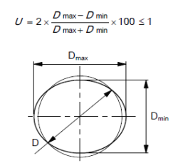
Рис. 2.1. Відхилення від округлості
- Зміщення крайок заготовок зварних днищ не повинно перевищувати 10% від товщини листа, але не більше ніж 3 мм.
- Днище, що є товарною продукцією, повинно мати маркування:
- Товарний знак або назву підприємства-виробника;
- Номер днища;
- Марку матеріалу;
- Умовне позначення днища;
- Тавро технічного контролю.
- Зварювання корпусів та приварювання до них деталей посудин 1, 2, 3, 4 груп, а також зварювання внутрішніх пристроїв посудин, вказаних груп, повинні проводити зварники, які склали іспити відповідно до НПАОП 0.00-1.16 та які мають посвідчення установленої форми. Технологія зварювання відповідно до вимог 4.3 НПАОП 0.00-1.07.
- Підготовка крайок відповідно до нормативних документів та конструкторської документації. Крайки, підготовлені під зварювання елементів посудин, повинні бути зачищені на ширину не менше ніж 20 мм, а для електрошлакового зварювання - на ширину не менше ніж 50 мм та не повинні мати слідів іржі, мастил, окалини та інших забруднень. Підготовлені крайки підлягають візуальному огляду для виявлення пороків металу.
- Усі зварні шви підлягають тавруванню, що дозволяє установити зварника, який виконував ці шви. Тавро наносять на відстані 20 мм - 50 мм від крайки зварного шва з зовнішньої сторони.
- Зварні шви посудин повинні бути розташовані так, щоб забезпечити можливість їх візуального огляду та контролю якості неруйнівним методом (ультразвуковою дефектоскопією, радіографічним контролем тощо), а також усунення в них дефектів.
- Поздовжні шви суміжних обичайок та шви днищ у посудинах 1, 2, 3, 4 груп повинні бути зміщені один відносно одного на величину трикратної товщини найбільш товстого елемента, але не менше ніж на 100 мм між осями швів.
- Форма та розміри швів повинні відповідати вимогам нормативних документів на шви зварних з'єднань або конструкторської документації. При виконанні стикових з'єднань дозволено не виправляти зварні шви, якщо збільшення розмірів валика (ширина та висота) складає не більше ніж 30 % від передбачених нормативним документом розмірів на даний вид зварювання. За конструктивною необхідністю дозволено знімання посилення швів у стикових зварних з'єднаннях з однієї або з двох сторін урівень з основним металом, при цьому товщина будь-якої ділянки зварного з'єднання після зняття посилення не повинна бути менше товщини основного металу. Зняття посилення шва дозволено здійснювати тільки механічним способом.

  - Контроль якості виробу
Контролювання зварних з’єднань треба проводити згідно з 4.5 НПАОП 0.00- 1.07 та цього стандарту. Розміри та геометричні форми поверхонь треба вимірювати засобами вимірювання, що забезпечують похибку не більше ніж 10 % від встановленого допуску на виготовлення. Габаритні розміри посудин треба вимірювати рулеткою з застосуванням виска та рівня або аналітичним методом, підсумовуючи розміри складальних одиниць та деталей.
Контролювання якості поверхонь на відсутність закочування, розшарувань, грубих рисок, тріщин, що понижують якість та погіршують товарний вигляд, треба проводити візуально.
Остаточне контролювання якості зварних з’єднань посудин, що підлягають термічному обробленню, треба проводити після термічного оброблення радіографічним контролем або ультразвуковою дефектоскопією.
Необхідність та обсяг проведення додаткового контролювання радіографічним методом або ультразвуковою дефектоскопією після гідравлічних випробувань визначають згідно з конструкторською документацією.
В процесі виготовлення складальних одиниць та деталей треба перевіряти на відповідність вимогам стандартів (технічних умов) і проекту: - стану та якості зварюваних складальних одиниць, деталей та зварюваних матеріалів; - якість підготування крайок під зварювання; - додержання технологічного процесу зварювання та термооброблення.
Візуальний контроль та вимірювання зварних швів необхідно проводити після очищення швів та прилеглих до них ділянок основного металу від жужелі, бризок та інших забруднень.
Візуальний контроль та вимірювання потрібно проводити у доступних місцях з двох сторін за всією довжиною шва.
Для виявлення внутрішніх дефектів зварних з’єднань треба застосовувати проникливі методи неруйнівного контролю: ультразвуковий та радіографічний.
Радіографічний контроль зварних з'єднань потрібно проводити згідно з ДСТУ EN ISO 17636-1:2014.
Обов'язковому контролюванню радіографічним методом підлягають:
а) стикові, кутові, таврові зварні з'єднання посудин (складальних одиниць, деталей), включаючи з'єднання люків та штуцерів з корпусом, які доступні для цього контролю у обсязі не менше 25%;
б) місця перетину зварних з'єднань;
Місця контролювання зварних з'єднань посудин радіографічним методом або ультразвуковою дефектоскопією повинен установлювати відділ технічного контролю підприємства-виробника, а посудин, які поставляють на експорт - відповідно до вимог контракту.
Перед контролюванням відповідні ділянки зварних з'єднань треба промаркувати, щоб їх можна було легко виявити на картах контролю чи радіографічних знімках.
Допустимі дефекти по оціночній групі С по ISO 5817
Поверхневі дефекти
- Тріщини (100) - н/д
- Кратерні тріщини (104) - н/д
- Поверхневі пори (2017) - d≤0,2S=0,2·14=2,8мм
- Кратерна лунка на поверхні (2025) - h≤0,1t=0,1·10=1мм
- Несплавлення (401) - н/д
- Мікронесплавлення (401) - допуск
- Підріз безперервний (5011) - h≤0,1t=0,1·10=1 (0,5мм) – короткий
- Підріз перервний (5012) - h≤0,1t=0,1·10=1 (0,5мм) - короткий
- Підрізи в корені шва (5013) - не вимагається
-Перевищення підсилення стикового шва (502) –
≤1мм+0,15b=1+0,15·22=3,7мм
- Перевищення проплавлення кореневого шва (504) - не вимагається
- Різкий перехід від зварного шва (505) - α≥110°
- Наплив на основний метал (506) - н/д
- Наплив розплавленого металу (509) - h≤0,1t=0,1·1=1мм - короткий
- Неповністю заповнена розділка (511) - не вимагається
- Пропал (510) - н/д
- Вігнутвсть кореня шва (515) - h≤0,1t=0,1·10=1мм - короткий
- Пористість у корені зварного шва (516) - н/д
- Дефект у місці поновлення зварювання (517) - н/д
- Недостатня товщина кутового шва (5213) - не вимагається
- Перевищення товщини кутового шва (5214) - не вимагається
- Припал (601) - н/д
- Зварювальні бризки (602) – допуск.

- Розроблення засобів технологічного спорядження складально-зварювальних технологічних процесів виготовлення зварного виробу
  - Вибір складально-зварювального обладнання
Призначення складально-зварювальної оснастки необхідно для [5]:
- Збереження з необхідною точністю габаритів, геометричної форми та взаємного розміщення деталей і вузлів виготовлюваних зварних конструкцій;
- Зменшення обсягу ручних робіт при складанні та зварюванні виробів;
- Підвищення продуктивності праці;
- Зменшення трудомісткості робіт;
- Скорочення тривалості виробничого циклу;
- Полегшення умов праці за рахунок механізації ручних робіт;
- Використання менш кваліфікованої робочої сили;
- Зменшення вартості виготовлюваних зварних конструкцій;
- Розширення технологічних можливостей зварювального устаткування;
- Підвищення якості зварних виробів та забезпечення їх взаємоміцності;
- Підвищення рівня комплексної механізації та автоматизації виробництва зварних конструкцій.
Правильне розміщення деталей і зварних вузлів у взаємному розташуванні під зварювання є найважливішою частиною складальних робіт. Розміщення складових елементів зварної конструкції в зварювальному пристрої виконується таким способом, щоб технологічні бази елементів спиралися на установчі поверхні пристроїв. В загальному випадку для базування будь-якого елемента зварної конструкції необхідно виконати правило шести точок – для фіксації елемента в пристрої необхідно і достатньо його притиснути до шести опорних точок, що позбавляє елемент всіх ступенів свободи – переміщення в напрямку трьох координатних осей і обороту щодо цих осей.
Елементи конструкції мають бути зафіксовані по черзі. Корпус має встановлюватися першим та фіксуватися не жорстко, щоб була можливість стикування з днищами. Тобто забезпечити можливість пересування вправо і вліво та надати можливість обертатися навколо своєї осі задля, щоб була можливість виконати прихоплення. Забезпечується упорами 1-16 на рис. 3.1. Встановлення і базування днищ має бути виконано за схожою схемою. Днища необхідно зафіксувати таким чином, щоб не відбувалося пересування вверх вниз (Р2 та Р13, упори 17-20). Далі потрібно забезпечити стійке положення по горизонталі. (Р11, упор 21).
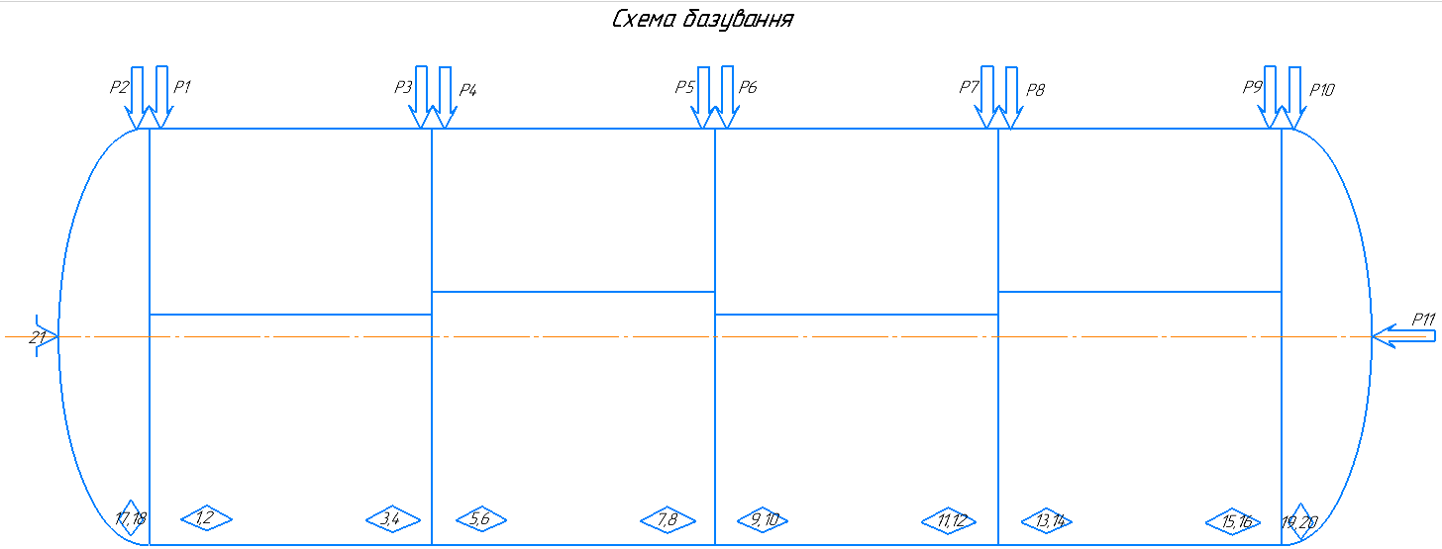
Рис. 3.1. Схема базування ємності паливного резервуару
Корпус має бути розміщено на парні роликоопори, які дають можливість корпусу обертатися навколо своєї осі та пересуватися в горизонтальному напрямку.
Для забезпечення співвісності корпусу з днищами використаємо кільцеві центратори з пневмопритискачами.
Для коректного вибору роликів виконаємо розрахунок [6].
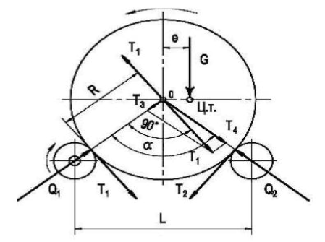
Рис 3.2. Схема роликового обертача
Метою розрахунку є визначення діаметра роликової опори, діаметр приводного вала та потужність електродвигуна [6].
Параметри виробу:
маса виробу m = 6540 кг,
відповідно вага: G = 9.8×m = 64090 Н;
R = 1.4 м;
e = 0.11 м;
ε = e / R = 0.079
Оскільки радіус роликової опори невідомий, доцільно задати кут розпору α, а після вибору роликової опори визначити відстань між роликовими опорами L. Кут розпору приймається у межах α = 50...100°, α =95°.
В статичному стані реакції в опорах [6]:
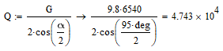
В першому наближенні нехтуємо силою T₂₁ і проводимо розрахунок при
T₂₁ =0 [6].
Повні реакції ведучої Q₁ та холостої Q₂ роликових опор [6]:
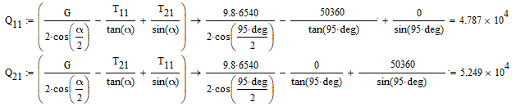
Для визначення максимального навантаження на одну приводну Р₁ та холосту Р₂ роликову опору, кількість роликових опор в ряду (i_{p}) приймемо i_{p} = 4, при цьому коефіцієнт нерівномірності розподілення навантаження (K_{p}), який залежить від значення i_{p}, буде рівним К_{р} = 1,3 а отже [6]:
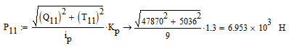
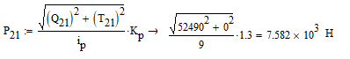
За максимальною величиною зусиль обираємо стандартну роликову опору. Для нашого випадку підходить роликова опора РП-2, діаметр ролика якої
D_{p} =522 мм.
Для стандартних роликових опор визначаємо всі потрібні геометричні
параметри:
- діаметр черв'ячного колеса D_{ч} = 330 мм;
- відстань від лівого підшипника до середини черв'ячного колеса a = 130 мм;
- відстань від середини черв'ячного колеса до середини ролика b = 200 мм;
- відстань від середини ролика до правого підшипника c = 160 мм.
Максимальне колове зусилля на черв'ячному колесі [6]:
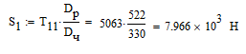
Для визначення максимального згинального моменту на валу ролика, зобразимо розрахункову схему і визначимо реакції в підшипниках [6]:
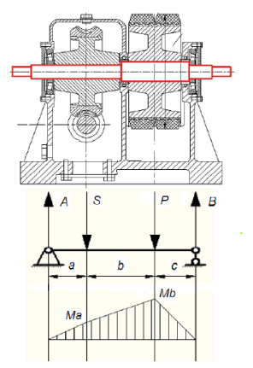
Рисунок 3.3. Розрахункова схема для визначення згинальних моментів на валу приводної роликової опори
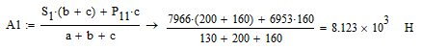
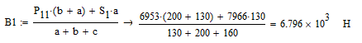
Моменти в потрібних перерізах [6]:
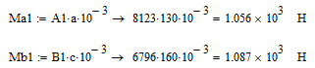
Отже, небезпечним є переріз під роликом.
Розрахуємо у першому наближенні величину крутного моменту на валу, прийнявши d_{В1}= 0 мм, для чого приймаємо коефіцієнт тертя у підшипниках f=0.1 (оскільки використовуються підшипники ковзання), а коефіцієнт тертя кочення роликів μ=3 мм (оскільки ролики з гумовим покриттям) [6]:
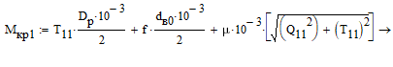
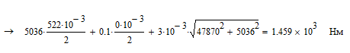
Максимальний згинальний момент визначаємо з епюри моментів на валу:
M_{ЗГ1} = M_{b1}.
Еквівалентний момент на валу [6]:
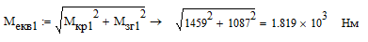
Діаметри підшипників приймемо однаковими, а для розрахунку приймемо допустимі напруження на згин σ =90 МПа [6]:
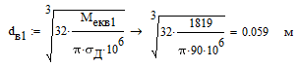
Приймаємо діаметр шпинделя однаковим для усіх підшипників та рівним:
d_{В1} =63 мм.
Виконаємо розрахунок у другому наближенні, для зручності розрахунку, введемо параметр В [6]:
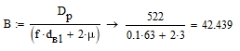
Формули будуть мати вигляд [6]:
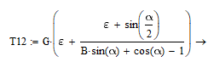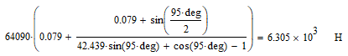
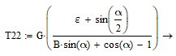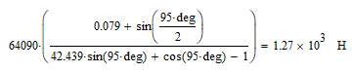
Повні реакції ведучої Q₁ і холостої Q₂ роликових опор [6]:
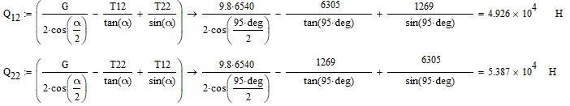
Максимальне навантаження на приводну Р₁ і холосту Р₂ роликових опори [6]:
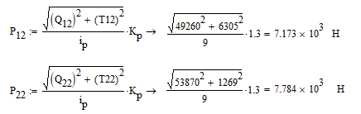
Згідно розрахованим зусиллям, обираємо ту саму роликоопору РП-8.
Максимальне колове зусилля на черв'ячному колесі [6]:
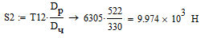
Максимальний момент знаходимо згідно [6]:
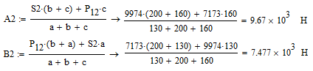
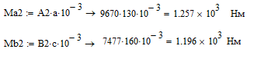
Крутний момент на валу [6]:
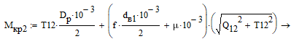
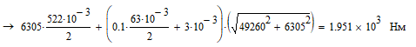
Еквівалентний момент на валу [6]: M_{ЗГ2} = M_{b2}
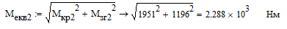
Діаметри підшипників у другому наближенні [6]:
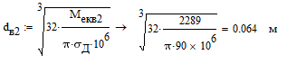
Зміни діаметру не перевищують 10%, тому для подальших розрахунків приймаємо діаметр валу d_{В} = 67 мм.
Для гарантії нормальної роботи роликового кантувача (виключення пробуксовування виробу при роботі) потрібно перевірити запас зчеплення між поверхнями ролика та виробу. Коефіцієнт зчеплення приймається для стальних роликів - ᵠ=0.15, для роликів з гумовим покриттям -ᵠ =0.3...0.4. Приймемо ᵠ=0.4, тоді [6]:
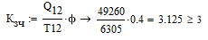
Оскільки значення коефіцієнта зчеплення K_{зч} більше, ніж мінімально допустиме, то умова надійності проти пробуксовування виконується.
Визначимо відстань між роликами [6]:
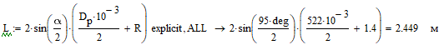
Найбільший крутний момент, який треба подолати приводному механізму дорівнюватиме сумі вантажного моменту і моментів сил тертя у підшипниках шпинделя приводних та холостих роликових опор [6]:
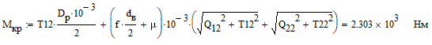
Потужність приводного двигуна визначаємо, виходячи з величини максимального крутного моменту, прийнявши ККД приводу η = 0.4 [6]:
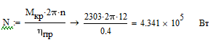
Таким чином, мінімальна необхідна потужність приводного двигуна роликового обертача N = 434410 Вт.
Обираємо із стандартного ряду двигун АИР355S2 з потужністю 250000 Вт. Таких буде встановлено 2 шт.
Отже, спираючись на результати розрахунку обираємо роликовий стенд РП-4 (рис. 2.7.), який задовольняє нашим вимогам.
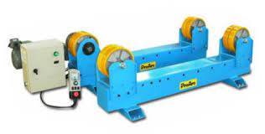
Рис. 3.4. Роликовий стенд РП-4

Таблиця 3.1. Основні технічні дані стенду РП-4
 | Номінальне навантаження на роликоопору, Н | Мінімальний діаметр виробу,м | Діаметр ролика, мм
РП-4 | 80000 | 0,8 | 522

Таких роликових стендів буде встановлено в цеху в кількості два, для установки зі збирання корпусу з днищами та для установки зі зварювання цих кільцевих швів.
Корпус встановлюватиметься на попередньо розрахований роликовий стенд РП-4.

  - Вибір зварювального обладнання

Виходячи з параметрів зварювання оберемо обладнання.
Зварювальна головка A6SFE2 Arc Master (рис. 3.5.) призначена для зварювання поздовжніх та кільцевих швів, стикових, кутових та напусткових з’єднань. [7].
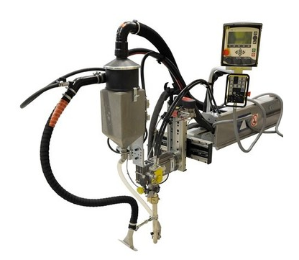
Рис. 3.5. Зварювальна головка A6SFE2 Arc Master
Таблиця 3.2. Технічні характеристики зварювальної головки A6SFE2 Arc Master
Діаметр дроту, мм | 3-6
Швидкість подачі дроту, м/год | 12-240
Номінальний струм, А | 1500
Швидкість зварювання, м/год | 12-120
Місткість бункера, кг | 10
Вибір джерела живлення проводять із врахуванням запасу до 200 А, для того щоб обладнання не перегрівалося і надовше його вистачало.
Користуючись інтернет ресурсами оберемо в якості джерела живлення LAF 1601. LAF 1601 (рис.2.2.) - це трифазне джерело живлення з дистанційним керуванням, що використовується для високоефективного автоматичного дугового зварювання під флюсом (SAW) стикових, внапусток, кутових і таврових з’ єднань, а також наплавлення. [8].
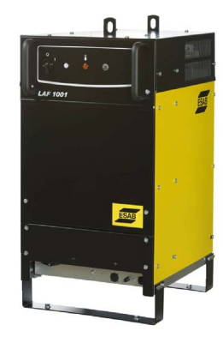
Рис. 3.6. Інвертор Jasic MZ-1000
Таблиця 3.3 Технічні характеристики інвертор Jasic MZ-1000
Номінальний зварювальний струм, А | 1600
Межі регулювання зварювального струму, А | 100-1600
Номінальна робоча напруга, В | 44
Напруга холостого ходу, В не більше | 56
Напруга мережі, В | 380
ККД, %, не менше | 86
Габаритні розміри (довжина, висота, ширина), мм | 774х598х1430
Маса, кг, не більше | 585
Оберемо колону для зварювального обладнання (рис.3.8), виходячи з діаметра конструкції 2800 мм та її довжини 8820 мм.
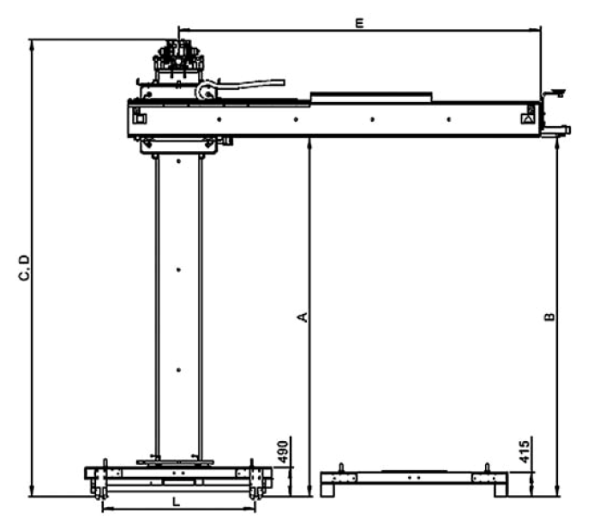
Рис.3.8. Зварювальна колона CaB 600M.
Таблиця 3.4. Технічні характеристики колони
Ефективний робочий діапазон, мм | 4000
Максимальна висота стріли А, мм | 5070
Максимальна загальна висота С, мм з використання стаціонарної площадки | 5930
Швидкість підйому, м/хв | 2
Таблиця 3.5. Технічні характеристики стріли
Виліт Е, мм | 9000
Допустимі навантаження  Загально макс, кг  На один кінець макс, кг | 1700  250
Швидкість зварювання, м/хв | 0,1-2
Загальна маса, кг | 1280

4. Розроблення і планування цеху виробничої дільниці
Для визначення типу виробництва розв’яжемо задачу[9].
Дано: маса зварного виробу m_{k}=6540 кг; прогнозований річний випуск зварних виробів N=150шт.
Розв’язання:
Маса річного випуску зварних виробів: 150·6540=1046400 кг. Виходячи з річної маси випуску до 1 тис. т. та кількості 0,15 тис. шт, виріб буде виготовлятися в умовах дрібносерійного виробництва.
Таблиця 4.1.
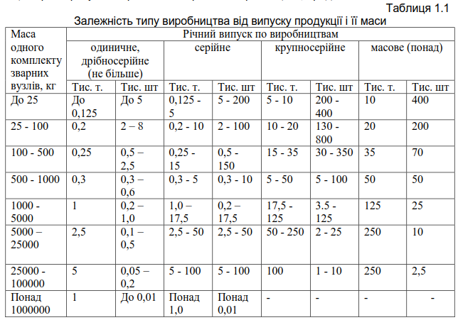

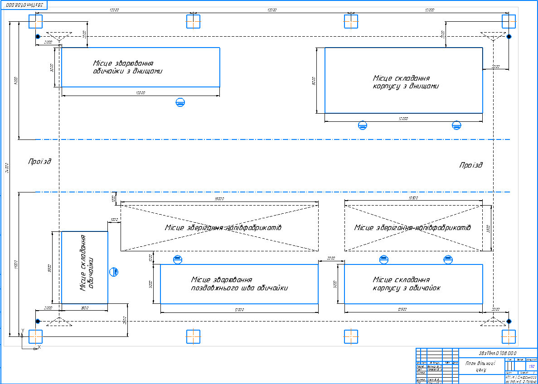
Рис. 4.1. Зображення цеху для виготовлення ємності
Довжина ділянки цеху складає 36 м і шириною 24 м з мостовий краном довжиною 18 м. Проїзд повинен становити не менше 4,5 м між складально зварювальними постами. Застосовуються швидко складальні захисні екрани для захисту робочих від променевого впливу електричної дуги.
Вказана рекомендована відстань між постами. Контроль зварювальних швів та загального стану поверхні виробу відбувається безпосередньо на місцях зварювання та складання швів.

5. Охорона праці та безпека в надзвичайних ситуаціях

Метою даного розділу є розробка заходів з охорони праці при виконанні зварювальних робіт під флюсом.
При виконанні зварювальних робіт на працівників можуть впливати шкідливі та небезпечні фактори. До шкідливих виробничих факторів відносяться: велика запиленість та загазованість робочої зони; інфрачервоне випромінювання зварювальної дуги; незначний шум.
До небезпечних виробничих факторів відносять: дію електричного струму; механізми та системи, що рухаються.

5.1. Аналіз шкідливих і небезпечних виробничих факторів (ШНВФ)

Автоматичне зварювання під флюсом
За своїм походженням та природою дії на організм людини ШНВФ поділяють на фізичні, хімічні, психофізіологічні, біологічні та соціальні [10].
До фізичних належать:
фактори, що створюють небезпеку механічного травмування, опіків, обморожування;
віброакустичні фактори (шум, вібрація, ультра- та інфразвук);
електричні (статична електрика, підвищені рівні напруги, замикання ланцюга через тіло людини);
іонізуюче, електромагнітне, ультрафіолетове (УФ) та інфрачервоне (ІЧ)
випромінювання;
світлові (недостатнє освітлення, підвищена яскравість тощо);
пил фіброгенної дії (нерозчинений у біологічних рідинах, наприклад, частинки SiO2.

До хімічних факторів належать шкідливі хімічні речовини (ШР) у будь-якому агрегатному стані, здатні потрапляти в організм і розчинятись у біологічних рідинах [11].
Розглянемо виробничі фактори, які утворюються безпосередньо від автоматичного зварювання під флюсом (таб 5.1).
Таблиця 5.1. Характеристика небезпечних та шкідливих виробничих факторів
Фактори |  |  | Вид процесу
 |  |  | Автоматичне зварювання під флюсом
Шкідливі виробничі фактори | Шкідливі речовини |  | хх
Шкідливі виробничі фактори | Випромінювання в оптичному діапазоні | Ультрафіолетове | –
Шкідливі виробничі фактори | Випромінювання в оптичному діапазоні | Видиме | –
Шкідливі виробничі фактори | Випромінювання в оптичному діапазоні | Інфрачервоне | х
Шкідливі виробничі фактори | Електромагнітні поля |  | –
Шкідливі виробничі фактори | Магнітні поля |  | –
Шкідливі виробничі фактори | Іонізуючі випромінювання |  | –
Шкідливі виробничі фактори | Шум |  | х
Шкідливі виробничі фактори | Ультразвук |  | –
Шкідливі виробничі фактори | Статистичне навантаження на руку |  | –
Небезпечні виробничі фактори | Електричний струм |  | хх
Небезпечні виробничі фактори | Іскри, бризки і викиди розплавленого металу |  | –
Небезпечні виробничі фактори | Механізми і вироби, що рухаються |  | хх
Небезпечні виробничі фактори | Системи, які знаходяться під тиском, що не дорівнює атмосферному |  | –
Примітки: хх – інтенсивний фактор;
х – помірний фактор;
(–) – незначний фактор чи його відсутність.
Зварювальні аерозолі
Зварювання під флюсом − прогресивний процес не тільки за технічними,
а й за гігієнічними характеристиками. При цьому процесі зварювальна дуга
закрита шаром флюсу, внаслідок чого усувається шкідливий вплив
випромінювання дуги, відсутні іскри та бризки розплавленого металу, рівень
шуму дуги незначний і сама головна перевага − рівень виділень ЗА на 1…2
порядки нижчий, ніж при зварюванні покритими електродами і в захисних
газах.
Джерелами утворення ЗА є, переважно, сам флюс, а також електродний
дріт. Разом з тим шар флюсу виконує роль фільтра, при проходженні через який
основний потік ЗА осаджується і лише незначна частина розсіюється в
навколишню атмосферу.
Рівень виділень ЗА визначається потужністю зварювальної дуги, тобто
залежить від діаметру зварювального дроту, що використовується, і,
відповідно, режиму зварювання.
Хімічний склад ЗА визначається складом флюсу та електродного дроту.
Обов’язковими компонентами ЗА, що утворюється при зварюванні під флюсом,
є сполуки марганцю (9…12 %), кремнію (3…9 %), заліза (30…70 %), а також
розчинні і нерозчинні фториди. Крім того, при зварюванні під флюсом в
повітря надходять фтористий водень та тетрафтористий кремній, а також
незначна кількість оксидів азоту і монооксиду вуглецю.
Найбільш шкідливими компонентами ЗА, що утворюються при
зварюванні під флюсами вуглецевих і низьколегованих сталей, є фтористий
водень, тетрафторид кремнію, розчинні фториди натрію та калію, сполуки
марганцю [12].
Електричний струм
Всі електроінструменти певним чином несуть загрозу ураження людини електричним струмом. В процесі електродугового зварювання це силові кабелі, які підводяться до зварювального джерела живлення, а також зварювальне обладнанння.
Є такі основні небезпечні фактори, коли можливе враження електричним струмом: дотикання до відкритих струмоведучих частин або струмопровідних не струмоведучих елементів обладнання, які опинилися під напругою внаслідок пошкодження ізоляції або з інших причин; ураження через електричну дугу.

Механізми і вироби, що рухаються
Використання, для виготовлення зварного виробу, механізованого і автоматизованого обладнання, підвищує рівень якості продукції і спроможності виробництва виготовляти більшу кількість виробів. Однак під час халатного використання рухомого обладнання, кранбалки, зварювальні колони, притискачі, центратори, можливе травмування робітників.

5.2. Інженерні рішення для забезпечення безпеки праці
Захист від шкідливих речовин
Основним джерелом забруднення повітря робочої зони при автоматичному зварюванні під флюсом є зварювальні аерозолі.
При зварюванні під плавленими флюсами концентрація ЗА і пилу флюсу
в зоні дихання зварника може досягати 3…50 мг/м³. Необхідний об’єм повітря (повітрообмін) загальнообмінної вентиляції − в табл. 5.2
Таблиця 5.2
Марки флюсів | Питомі виділення компонентів ЗА, які  визначають токсичність, г/кг |  | Повітрообмін  вентиляції, м³/кг  дроту
Марки флюсів | Mn | HF | Повітрообмін  вентиляції, м³/кг  дроту
АН-30, АН-60, АН-65,  АН-67, АН-348А,  48-ОФ-11 | 0,012…0,07 | 0,002…0,004 | 40…570

При автоматичному зварюванні під флюсом для уловлювання аерозолів
та газів рекомендується застосовувати щілинний (рис. 5.1) приймальний отвір якого повинен розташовуватися на висоті 40…50 мм над поверхнею флюсу. Пристрій до автоматів навішуються безпосередньо біля електрода.
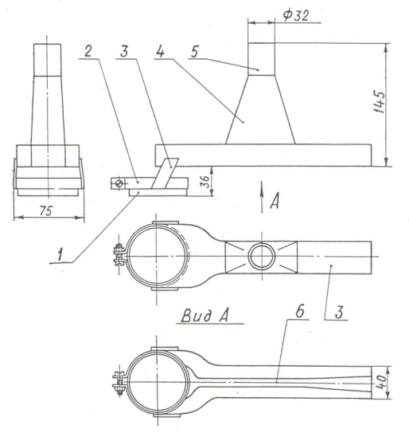
Рис. 5.1. Щілинний відсмоктувач до автомата для зварювання під флюсом (ВЦНДІОП): 1 – кільце; 2 – хомут; 3 – планка; 4 – конфузор;
5 – патрубок; 6 –щілина рівномірного всмоктування
Захист від електричного струму
Електричне обладнання, що застосовується для зварювання, і його експлуатація повинні відповідати вимогам ДНАОП 0.00-1.32-01 [13] та ДНАОП 0.00-1.21-98 [14].
Корпус будь-якої електрозварювальної установки необхідно заземлювати. Захисне заземлення і занулення виконується згідно з ПУЕ-2017 [15]. Послідовне включення в заземлюючий провідник декількох апаратів забороняється.
Окремі елементи зварювального кола, а також відрізки зварювальних кабелів при нарощувані довжини з’єднати роз’ємними з’єднувальними муфтами.
Зворотнім дротом, що з’єднує зварювальні вироби з джерелом зварювального струму, можуть слугувати гнучкі, а також металічні шини достатнього перерізу, зварювальні плити і сама зварювана конструкція. З’єднання між собою окремих елементів, що використовуються в якості окремого проводу, виконувати ретельно (зварюванням або зажимом струбциною).
Якщо установка має кілька пультів керування, обслуговування яких з одного робочого місця неможливе, кожен пульт ообладнати апаратом ручного аварійного відключення. На установках або автоматичних лініях з великим фронтом обслуговування кнопки аварійного відключення розташовувати одна від одної на відстані 7 м. Кнопки керування, що використовуються , обладнати защібками, які забезпечують тільки примусове повернення контактів у початковий стан.
Для зниження небезпеки ураження електричним струмом працюючі повинні забезпечуватися спеціальними килимками, а також в умовах підвищеної небезпеки (обмежених просторах) – калошами, рукавицями типу Ен та Ев згідно нормативно-технічної документації.
Освітлення
Виробниче освітлення має велике значення в зниженні виробничого травматизму, зменшенні потенційної небезпеки багатьох виробничих факторів, захворювань органів зору, забезпечує нормальні умови праці та підвищує загальну працездатність організму.
Виникає необхідність освітлення як природним, так і штучним світлом. Для забезпечення освітлення від природного світла створюють пройми для пропускання світла. Для створення достатнього освітлення поля зору працівника рівномірно розподіленим світловим потоком використовують штучне освітлення.
Згідно ДБН Б.2.5-28-2006 [16] штучному освітленню біля зварювальних апаратів за нормативними показниками відповідають газорозрядні лампи високого тиску, металогенні лампи типу ДРИ та ДРЛ (рис.6.2). Вони мають високу світловіддачу (до 100 лм\Вт) та кращий спектральний склад світла.

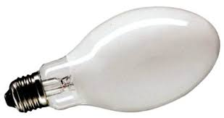
Рисунок 5.2. Ртутна лампа. Тип ДРЛ

Для оптимізації виробничого освітлення передбачають:
- використання газорозрядних джерел світла, що дає можливість повисити рівень освітлення при зварювальних роботах до 300 лк, при загальному освітленні без зайвих витрат електроенергії;
- очистку світильників та вікон від забруднень один раз в 3 місяці;
- пофарбування стін титановими та цинковими білилами з високим коефіцієнтом відбивання для видимого світла, з низьким коефіцієнтом – для ультрафіолетових променів. На робочих місцях суміжне освітлення.
Захист від іскор, бризок і викидів розплавленого металу
Для захисту рук необхідно застосовувати рукавиці згідно з ДСТУ EN 420-2017 [17].

Рисунок 5.3. Шкіряні захисні рукавиці для зварювання
Одним із важливих засобів індивідуального захисту зварників є спеціальне взуття, яке застосовується для захисту від опіків бризками розплавленого металу, механічних травм, а також від ураження електричним струмом, особливо при роботі в замкнутому просторі.

5.3. Розрахунок інженерного рішення
Для видалення аерозолів і газів, що утворюються при зварюванні та
інших споріднених технологіях в виробничих приміщеннях, застосовується
місцева, загальнообмінна і комбінована механічна вентиляція.
Згідно з ДСТУ 2456-94 місцева вентиляція повинна використовуватись
при дуговому зварюванні покритими електродами, автоматичному та
напівавтоматичному в захисних газах плавким і неплавким електродом,
порошковим дротом, під флюсом, а також при електрошлакових технологіях.
Кількість повітря, яку належить видалити або подати вентиляційною
установкою (необхідний повітрообмін виробничих приміщень L в м³/год)
визначається різними методами в залежності від конкретних умов: за
інтенсивністю виділення шкідливих речовин в повітря приміщення, за заданою
швидкістю всмоктування повітря біля джерела утворення аерозолю та газів, за
емпіричними формулами або повітрообміном, що рекомендується.
Виконаємо розрахунок об’єму повітря, яке необхідно видалити місцевою вентиляцією біля джерела виділення шкідливих речовин. При зварюванні під флюсом за наявності щілинного відсмоктувача, розрахунок виконується за формулою [12]:
$L=12∙\sqrt[3]{I_{zv}}$,
де $I_{zv}$ – сила зварювального струму, А.
Враховуючи, що $I_{zv}=750 А$ виконаємо розрахунок.
$L=12∙\sqrt[3]{750}=109 {м^{3}}/{год}$.

5.4. Вимоги безпеки в надзвичайних ситуаціях
До видів небезпеки, що можуть статися на виробництві, належать: пожежа; вибух (усередині обладнання, будівлях або навколишньому середовищі); розрив або зруйнування обладнання; викид шкідливих речовин; сполучення мерелічених видів небезпеки [18,19]. З метою запобігання виникненню та ліквідації надзвичайних (аварійних) ситуацій на підприємстві має бути план локалізації та ліквідації аварійних ситуацій і аварій у відповідності до положення [18].
Пожежна безпека
Згідно з ДСТУ Б В.1.1-36:2016 [20] приміщення, у яких виконуються зварювальні роботи, за вимогами вибухопожежної небезпеки належить до категорії Г (негорючі речовини й матеріали у гарячому, розжареному, розплавленому станах, процеси обробки яких супроводжуються виділенням променистої теплоти, іскор та полум΄я; горючі гази, рідини, тверді речовини, які спалюються чи утилізуються у вигляді палива).
Клас пожежі – Е (пов'язаний з аваріями електроустановок) наведено в таблиці 5.3 [13].
Пожежна безпека забезпечується:
- запобігання спалаху ізоляції при КЗ за рахунок максимального струменевого захисту;
- запобігання утворення горючого середовища за рахунок надійної герметизації обладнання, обмеженням застосування і зберігання горючих і вибухонебезпечних речовин;
- застосування пожежної сигналізації з датчиком (ИДФ-І, ДПІД і др.);
- використанням вогнегасників для класу пожежі Е вогнегасники типу УО, ОП-10А.

Таблиця 5.3. Клас пожежі, пов'язаний з аваріями електроустановок
 | Клас пожежі
 | А | В | С | Д | Е
1 | 2 | 3 | 4 | 5 | 6
Характе  ристика  горючого  середовища | Тверді горючі  речовини  (дерево, папір,  текстиль  тощо) | ГР та  плавильні  матеріали  (мазут, гас,  спирти, лаки,  синтетичні  матеріали) | ГГ (Н2, С2Н2, інші  вуглеводні  тощо) | Метали та їх сплави (К, Na, Mg) | Електро  установки
Вогнегасні  засоби | Усі види  (передусім –  Н2О) | Розпилена  Н2О, піни,  галоїдовугле  водні  (хладони),  порошки | Газові  сполуки:  інертні – N2,  CO2,  галоїдовугле  водні,  порошки  (Н2О – для  охолодження) | Порошки  (спокійна  подача на  поверхню  горіння) | CO2,  порошки,  галоїдовугле  водні

Для підприємства на основі типових правил пожежної безпеки промислові підприємства розробляють свої, окремі протипожежні інструкції.
Шляхи евакуації людей у випадку пожежі для даного приміщення відповідають встановленим нормам:
- Двері відчиняються на зовні;
- Висота дверного прорізу складає 2м (норма 2м);
- Ширина дверного прорізу 1м (норма 0,8 м).
В приміщенні суворо заборонено палити і користуватися побутовими
нагрівальними приладами, про що свідчать знаки та таблички безпеки (ДСТУ EN ISO 7010:2019) встановлені на стінах приміщення.

Вимоги безпеки в аварійних ситуаціях
У випадку пробою електричної напруги на корпус зварювального агрегату необхідно відключити рубильник і довести до відома про це майстра або начальника дільниці.
У випадку потрапляння кого-небудь під напругу, необхідно відключити зварювальний агрегат від мережі, покласти потерпілого на деревۥяний настил, підклавши під голову ватник, викликати лікаря за телефоном 103 і, якщо це необхідно, зробити пострадалому штучне дихання.
У випадку загорання зварювального агрегата необхідно відключити рубильник і приступити до гасіння пожежі за допомогою вогнегасника.
Кожен робітник і службовець, що виявив пожежу або загорання, зобов'язаний:
– негайно сповістити про це в заводську пожежну охорону за телефоном 101;
– приступити до гасіння вогню пожежі наявними в цеху (на дільниці) засобами пожежогасіння (вогнегасник, пісок, пожежний кран тощо);
– викликати до місця пожежі посадових осіб (начальника цеху, дільниці).
У випадку одержання травми необхідно довести до відома про це майстра, начальника дільниці та звернутися в медпункт [13].

6. Розроблення стартап-проєкту
Назва проєкту:
Технологія складання та зварювання ємності паливного резервуару.
В даному розділі буде розглянуто перший етап розроблення стартап-проєкту, а саме:
висвітлено маркетингові аспекти створення стартапу: відбір ідей, створення концепції продукту, визначення перспектив ринкової реалізації проєкту та розроблення маркетингової стратегії.
Метою розділу є проведення маркетингового аналізу стартап-проєкту задля визначення принципової можливості його ринкового впровадження та можливих напрямів реалізації цього впровадження.
Короткий опис проєкту: технологія складання та зварювання ємності паливного резервуару передбачає, що виконання зварювання з’єднань товщиною 10 мм буде виконуватись за один прохід під флюсом. Для цього буде використане таке обладнання, як зварювальний автомат А-1401. В проєкті буде порівнюватись технологія зварювання автоматичного під флюсом та запропонована конкурентом технологія автоматизованого дугового зварювання плавким електродом в захисному активному газі.

6.1. Опис ідеї проєкту

Таблиця 6.1. Опис ідеї стартап-проєкту
Зміст ідеї | Напрямки застосування | Вигоди для користувача
Зварювання ємності паливного резервуару  технологією автоматичного зварювання під флюсом | Виробничий сектор | - Швидке зварювання ємності  - Покращення гігієни праці  - Відносно висока якість зварного шву

Для аналізу потенційних техніко-економічних переваг ідеї використаємо порівняльну таблицю. В таблиці 6.2 в якості «концепцій» мого проєкту та проєкту конкурента розглядається саме виробництво (цех, обладнання, технології). Для спрощення та отримання більш однозначного результату, графа «нейтральні сторони» не буде враховуватись. Також не будуть враховуватись ті техніко-економічні характеристики, які є однаковими для обох проектів (що і є нейтральними сторонами).
Таблиця 6.2. Визначення сильних, слабких та нейтральних характеристик ідеї проєкту.
№ п/п | Техніко-економічні характеристики  ідеї | (потенційні) товари/концепції конкурентів |  | W | N | S
№ п/п | Техніко-економічні характеристики  ідеї | Мій проєкт | Конкурент 1  ТОВ «Вільха» | (Слабка  сторона) | (нейтр  альна  сторон  а) | (Сильна  сторона)
1 | Якість виробу | Зварювання виконується за один прохід, що зменшує кількість потенційних дефектів | Зварювання багатопрохідне, яке дає можливість появи більшої кількості дефектів в зварному шві, оскільки метал навколошовної зони підлягає багаторазовому впливу високих, шкідливих для структури, температур |  |  | +
2 | Продуктивність зварювального процесу | Вища, тому що є можливість проплавлення металу за  один прохід товщиною до 12мм | Нижча, тому що можливість проплавлення металу за один прохід товщиною до  8 мм |  |  | +
3 | Вартість устаткування | 3,4 млн грн | 2,5 млн грн | +
4 | Прибуток за рік | 15 млн | 8 млн |  |  | +

6.2. Технологічний аудит ідеї проєкту
Таблиця 6.3. Технологічна здійсненність ідеї проекту
Ідея проєкту | Технології її  реалізації | Наявність технологій | Доступність  технологій
Скоротити час виготовлення ємності за допомогою використання зварюваня під флюсом | Автоматизовані процеси, що дають змогу виконати зварний шов за меншу кількість проходів | + | +

6.3. Аналіз ринкових можливостей запуску стартап-проєкту
На даному етапі необхідно визначити потенційні групи клієнтів, їх характеристики та орієнтовний перелік вимог до товару для кожної групи (таб. 6.4), що встановлює можливий запуск проєкту.
Визначення ринкових можливостей та ринкових загроз дозволяє спланувати напрями розвитку проєкту із урахуванням стану ринкового середовища, потреб потенційних клієнтів та пропозицій проектів-конкурентів.
Таблиця 6.4. Попередня характеристика потенційного ринку
Показники стану ринку | Характеристика
Кількість головних гравців, од | 2
Загальний обсяг продаж, грн | 15 млн
Динаміка ринку (якісна оцінка) | зростає
Наявність обмежень для входу | -
Специфічні вимоги до стандартизації та специфікації | -
Середня норма рентабельності в галузі, % | 40%

Надалі визначаються потенційні групи клієнтів, їх характеристики та формується орієнтовний перелік вимог до товару для кожної групи. Оскільки цільова аудиторія складається в даному випадку з однієї групи – будівельники, то колонку «Відмінності у поведінці різних цільових груп клієнтів» було вилучено з таблиці 6.5.
Таблиця 6.5 Характеристика потенційних клієнтів стартап-проєкту
№ п/п | Потреба, що формує ринок | Цільова аудиторія | Вимоги споживачів до товару
1 | Якісне та швидке зварювання ємностей | важке машинобудування | забезпечення виконання вимог до характеристик товару згідно технічного завдання

Після визначення потенційних груп клієнтів проводиться аналіз ринкового середовища: складаються таблиці факторів, що сприяють ринковому впровадженню проєкту, та факторів, що йому перешкоджають (табл. 6.6 та 6.7). Фактори в таблиці подавати в порядку зменшення значущості.
Таблиця 6.6. Фактори загроз
№  п/п | Фактор | Зміст загрози | Можлива реакція
1 | Вихід з ладу обладнання раніше гарантійного терміну | Витрати, що не передбачені проєктом | Проведення аналізу ринку обладнання та закупівля устаткування у надійних виробників
2 | Винайдення технології, що буде більш продуктивнішою | Значна частина замовників може перейти до конкурента | Адаптування виробництва до технології конкурента та введення інших заходів, для збереження бази клієнтів
3 | Збільшення часу виготовлення продукції через некваліфікований персонал | Втрата марки виробництва | Частину робіт, якщо це можливо, перекинути на підрядника, при цьому втративши частку прибутку, але буде збереження клієнтів

Таблиця 6.7. Фактори можливостей
№  п/п | Фактор | Зміст можливості | Можлива реакція
1 | Отримання нових довгострокових контрактів | Підтримання бренду | Виробництво стане потоковим за рахунок забезпечення виробництва сталою зайнятістю та фінансуванням
2 | Розширення виробництва за рахунок поглинання малоприбуткових підприємств | Збільшення виробничих площ і робочих місць | Захоплення більшої частки ринку збуту

Надалі проводиться аналіз пропозиції: визначаються загальні риси конкуренції на ринку (табл. 6.8).
Таблиця 6.8. Ступеневий аналіз конкуренції на ринку

Особливості конкурентного середовища | В чому проявляється дана характеристика | Вплив на діяльність підприємства
Чиста конкуренція | Велике різноманіття на ринку виробників обладнання.  Зміна технології в межах одного способу зварювання за рахунок використання різних зварювальних матеріалів. | Позитивний вплив, оскільки створюється простір для конкуренції компаній.
Національний рівень конкуренції | Призводить до визнання технології на міжнародному ринку | Підтримання марки на міжнародному рівні
Внутрішньогалузева конкуренція | Проявляється у виготовленні виробів за допомогою впровадження різних технологій автоматичного зварювання | Можливість створення кращих технологій
Товарна конкуренція | Відбувається конкуренція між товарами одного виду, це технологія, тому має велике значення бренд. | Технологія автоматичного зварювання під флюсом за рахунок більшої продуктивності та якості працює на бренд
Нецінова конкуренція | Можливість набору та утримання клієнтської бази без нанесення матеріальних збитків компанії через заниження ціни продукції | Створюється простір для вдосконалення проектування.
Марочна конкуренція | Проявляється у однотипності технології, що базується на автоматичному способі зварювання | Створється висока конкуренція серед гравців

Наступним кроком є проведення більш детального аналізу умов конкуренції в галузі за моделлю – 5 сил М. Портера.

Таблиця 6.9. Аналіз конкуренції в галузі за М. Портером
Складові  аналізу | Прямі конкуренти в  галузі | Потенційні  конкуренти | Постачальники | Клієнти | Товари-замінники
Складові  аналізу | Брендові підприємства | Підприєм  ства, що частково забезпечені обладна  нням, яке використо  вується в нашій технології зварювання ємностей. | Підприє  мства, що виготов  ляють обладна  ння та зварю  вальні матеріали | Підприєм  ства, що мають на меті виготовля  ти ємності, для власних потреб | Технології в межах автоматич  ного способу зварювання, що використовують різні зварювальні матеріали
Висновки | Для збереження марки підприємства необхідно підтримувати якість виготовлення продукції та репутації підприємства | Проводити регулярну заміну обладнання на сучасніше, з кращими характеристиками | Кількість постачаль  ників є достатньою, для вибору обладнання та матеріалів серед декількох. | Намагатися  забезпечити виконання вимог що-до характерис  тик товару згідно технічного завдання | Потрібно час від часу перерглядати технологію на предмет її покращення за рахунок зварюваль  них матеріалів чи продуктивнішого обладнання

Зведемо результати аналізу у таблицю факторів конкурентоспроможності (табл. 6.10)
Таблиця 6.10. Обгрунтування факторів конкурентоспроможності

№  п/п | Фактор  конкурентоспроможності | Наведення чинників, що роблять фактор для порівняння значущим
1 | Якість | За рахунок продуктивності процесу, що стає на достатньому рівні за рахунок використання автоматичного зварювання під флюсом, забезпечується якість продукції
2 | Максимальна відповідність виробу до ТЗ замовника | За рахунок задовільнення забаганок клієнтів по максимуму, покращується репутація компанії

Зведемо результати аналізу у таблицю факторів конкурентоспроможності (табл. 6.11)

Таблиця 6.11. Обгрунтування факторів конкурентоспроможності
Фактор конкурентоспроможності | Бали 1-20 | Рейтинг конкурентів у порівнянні з іншим методом
Якість | 20 | 0
Максимальна відповідність виробу до ТЗ замовника | 18 | -1

Фінальним етапом ринкового аналізу можливостей впровадження проєкту є складання SWOT-аналізу, матриці аналізу сильних та слабких сторін, загроз та можливостей (табл. 6.12) на основі виділених ринкових загроз та можливостей та сильних і слабких сторін (табл. 6.11).
Перелік ринкових загроз та ринкових можливостей складається на основі аналізу факторів загроз та факторів можливостей маркетингового середовища.
Ринкові загрози та ринкові можливості є наслідками (прогнозованими результатами) впливу факторів, і, на відміну від них, ще не є реалізованими на ринку та мають певну ймовірність здійснення.

Таблиця 6.12. SWOT-аналіз стартап-проєкту
Сильні сторони:  - Підтримання бренду  - Збільшення виробничих площ і робочих місць | Слабкі сторони:  - Витрати, що не передбачені проєктом  - Значна частина замовників може перейти до конкурента  - Втрата марки виробництва
Можливості:  - Отримання нових довгострокових контрактів  - Розширення виробництва за рахунок поглинання малоприбуткових підприємств | Загрози:  - Вихід з ладу обладнання раніше гарантійного терміну  - Винайдення технології, що буде більш продуктивніша  - Збільшення часу виготовлення продукції через некваліфікований персонал

На основі SWOT-аналізу розробляються альтернативи ринкової поведінки (перелік заходів) для виведення стартап-проєкту на ринок та орієнтовний оптимальний час їх ринкової реалізації з огляду на потенційні проєкти конкурентів, що можуть бути виведені на ринок.
Визначені альтернативи аналізуються з точки зору строків та ймовірності отримання ресурсів.

6.4. Висновки до розділу
Галузь промислового машинобудування є досить великою за об'ємом, що дає можливість ринкової комерціалізації проєкту.
Ринкові загрози, такі як: вихід з ладу обладнання раніше гарантійного терміну; винайдення технології, що буде більш продуктивнішою; збільшення часу виготовлення продукції через некваліфікований персонал, є тимчасовими і з часом можуть бути усуненими. Все залежить від наполегливості, гнучкості та навичок керівної ланки.

Висновки
В дипломній роботі була розглянута тема складання та зварювання ємності паливного резервуару. Було спроєктовано технологію зварювання, спираючись на конструктивно-технологічний аналіз зварного виробу, характеристики основного металу та умови виготовлення. В ході аналізу було обрано автоматизоване зварювання під флюсом та відповідні зварювальні матеріали: дріт – Св-08ГА; флюс– АН-348-А. Розроблено технічні умови на зварний виріб. Розроблено технологічний процес складання-зварювання конструкції виробу. Обґрунтувано і призначено метод контролю якості зварних з'єднань. Розроблено засоби технологічного спорядження складально-зварювальних технологічних процесів виготовлення зварного виробу.
Виконано розрахунок із забезпечення охорони праці на виробництві та безпеки у надзвичайних ситуаціях;
Також було розроблено стартап-проєкт впровадження розробленої технології виготовлення ємності паливного резервуару. Ринок визначився, як
привабливий.

ЛІТЕРАТУРА
- Марочник сталі та сплавів [Електронний ресурс] - Режим доступу: http://www.splav-kharkov.com/mat_start.php?name_id=120
- Методические указания к курсовой работе по дисуциплине «Технология и оборудование сварки плавлением» для студентов специальности «Оборудование и технология сварочного производства» всех форм обучения/Сост. И. Ф. Коринец. – Киев: КПИ, 1988. – 76с.
- Биковський О. Г. Зварювання, різання й контроль якості під час виробництва металоконструкцій: підручник. – К.: Основа, 2021. – 400с.
- СОУ МПП 71.120-217:2009. Посудини та апарати сталеві зварні. Загальні технічні умови.
- Технологічна оснастка у зварювальному виробництві /2-ге видання, переробл. та доповн.: Навч. посібник. Карпенко А. С. – К.: Арістей, 2006.-272с.
- Виробництво зварних конструкцій-3. Засоби механізації зварювального виробництва: методичні вказівки до практичних занять з кредитного модулю навчальної дисципліни «Виробництво зварних конструкцій», для студентів спеціальності 131 «Прикладна механіка», спеціалізації «Технології та інжиніринг у зварюванні» / Укладач: В. В. Лисак-К.: «КПІ ім. Ігоря Сікорського», 2020. – 110с.
- ESAB. Продукти та рішення [Електронний ресурс]: Зварювальна головка A6SFE2 Arc Master - Режим доступу:https://esab.com/ua/eur_en/products-solutions/product/welding-automation-and-robotics/submerged-arc-welding-saw/welding-heads-and-torches/a6s-arc-master/
- ESAB. Продукти та рішення [Електронний ресурс]: Джерело живлення LAF 1601 - Режим доступу:https://esab.com/ua/eur_en/products-solutions/product/welding-automation-and-robotics/submerged-arc-welding-saw/power-sources/laf-631-1001-1251-1601/
- Технологічне проектування виробничих площ [Електронний ресурс].-Електронні методичні вказівки до практичних занять, домашньої контрольної та самостійної роботи з кредит. модулю для студ. спеціальності 131 «Прикладна механіка» спеціалізації «Технології та інжиніринг у зварюванні» освітньо-кваліфікаційного рівня бакалавр/Уклад.: В. О. Гаєвський. – К.: 2017. – 37 с.
- Охорона праці та цивільний захист: підручник / О. Г. Левченко, О. І. Полукаров, В. В. Зацарний та ін. // За ред. О. Г. Левченка. К.: Основа, 2019. – 472 с.
- Охорона праці та безпека в надзвичайних ситуаціях: рекомендації до виконання розділу магістерської дисертації [Електронний ресурс] : навч. посіб. для студ. спеціальності 131 «Прикладна механіка» (зварювальні та споріднені спеціалізації)/ КПІ ім. Ігоря Сікорського; уклад.: О. Г. Левченко. – Електронні текстові дані (1файл: 110 Кбайт). – Київ : КПІ ім. Ігоря Сікорського, 2019. – 30 с.
- Охорона праці та цивільний захист: Курс лекцій для студентів зварювальних спеціалізацій [Електронний ресурс] : навч. посіб. для студ. спеціальності 131 «Прикладна механіка», спеціалізацій: «Технології та інжиніринг у зварюванні», «Автоматизовані технологічні системи у зварюванні», «Споріднені технології зварювання та ресурсозбереження» / О. Г. Левченко; КПІ ім. Ігоря Сікорського. Електронні текстові данні (1 файл: 5,84 Мбайт). – Київ : КПІ ім. Ігоря Сікорського, 2018. – 370 с.
- ДНАОП 0.00-1.32-01. Правила будови електроустановок. Електрообладнання спеціальних установок.
- ДНАОП 0.00-1.21-98. Правила безпечної експлуатації електроустановок споживачів.
- ПУЕ-2017. Правила улаштування електроустановок. – К.: Міненерговугілля України, 2017. – 617 с.
- ДБН Б.2.5-28-2006. Інженерне обладнання будинків і споруд. ПРИРОДНЕ І ШТУЧНЕ ОСВІТЛЕННЯ.
- ДСТУ EN 420-2017. Загальні вимоги до рукавиць.
- Положення щодо розробки планів локалізації та ліквідації аварійних ситуацій і аварій, № 424/3717 від 30.06.1999 р.
- ДСТУ 3273-95. Безпечність промислових підприємств. Загальні положення та вимоги.
- ДСТУ Б В.1.1-36:2016 Визначення категорій приміщень, будинків та зовнішніх установок за вибухопожежною та пожежною небезпекою.

Додатки

